附表2：
基隆市111學年度學校辦理校長及教師公開授課
共同備課紀錄表

教學時間 | 111/10/28 14:10~14:50 |  |  | 教學班級 | 501
教學領域 | 自然與生活科技 |  |  | 教學單元 | 植物的辨識與分類
教 學 者 | 江孟謙 | 觀 察 者 |  |  | 觀察後會談時間
教材內容：
植物的特徵與分類
1.觀察植物或圖片資料，探討各種植物生活環境和外形特徵的異同。例如：有些植物的莖是
直立的，有些是匍匐的。
2.說出各種植物的特徵。例如：蓮花生長在水裡、桑樹生長在陸地；落地生根可以用葉繁殖，
槭葉牽牛不能用葉繁殖；臺灣山蘇花可以用孢子繁殖。
3.學生利用選定的特徵進行植物分類。
教學目標：
1.能辨識植物的外形、繁殖方式和生活環境等特徵。
2.能自訂標準，進行植物的分類。學生經驗：

教學活動：
1.學生以兩人分組分成8組，給予各自不同的題目卡。(能夠使用關鍵字以搜尋
引擎蒐集資料 使用google線上文件 或 Jamboard 記錄自己搜尋到相關的資料)
2. 把課本中的八種植物進行分類。
教學評量方式：
線上or現場觀察
公開觀課紀錄表檢核

觀察的工具和觀察焦點：
公開觀課紀錄表
資訊融入教育

授課教師簽名：______江孟謙____________ 觀課教師簽名：______顏惠君______________

附表3：
基隆市111學年度學校辦理校長及教師公開授課
觀課紀錄表(結構式)
學校：中正國小
觀課科目 | 自然與科技領域 | 授課教師 | 江孟謙 | 觀課班級 | 501
授課單元  名稱 | 植物的特徵與分類 |  |  | 觀課日期 | 111/10/28

1.學生上課狀況 | (1)學生投入課堂學習程度如何？ | 學生對於使用電腦及網路工具上課感到非常的新奇，專注及投入的程度很高。
 | (2)學生有干擾課堂行為嗎？情形如何？ | 無
2.學生分組討論情形 | - 小組間互動情形如何？(熱絡程度、參與程度) | 小組互動熱絡，討論及分享彼此資訊的情況不斷發生在小組當中。
 | (2)小組討論是否聚焦本次課堂？ | 是，大多數學生在跟組員嘗試讀懂網路資料，並考慮是否成為可用的資料。
 | (3)小組討論內容深度？ | 許多組延伸出許多該主題的相關問題，例如：布袋蓮是否對環境造成危害？還有蓮花的食用方式有哪些？
3.知識學習的情形 | - 學生在課堂中哪一個部分感到興趣？ | 利用搜尋引擎查找資料，對不同的資料識讀，並各自產生不同的想法與問題。
 | (2)學生在學習中有沒有困難之處？ | 資訊素養不足的學生會感到速度及識讀程度上的落後感，分析資料及後製上也有相同的困難感。
 | (3)真正有效的學習發生在什麼情境？ | 小組互動、分析網路資料、組織關鍵字、整理資料並於網路文件共作。
4.綜合建議 | 1.建議先提升學生資訊素養，避免推行課程時部分學生產生學習困難。  2.先在課本資料上作課堂討論，先加強學生的基本觀念，再上網路進行課堂所學檢證。  3.部分學生對於美編過於執著，以至於損耗了許多時間，雖然任課老師已多次提醒，可能需要直接對其行為介入導正。

觀課人員：___顏惠君_________________________
附表4：
基隆市111學年度學校辦理校長及教師公開授課 議課紀錄表
教學時間 | 111/10/28 14:10~14:50 |  |  | 教學班級 | 501
教學領域 | 自然與生活科技 |  |  | 教學單元 | 植物的特徵與分類
教 學 者 | 江孟謙 | 觀 察 者 | 顏慧君 |  | 觀察後會談時間 | 11/1
一、教學者教學優點與特色：
教學者具備優秀的資訊素養，也願意嘗試多樣多元的授課方式，融入資訊進行教學是一項很特別的挑戰。對學生來說，資訊融入課程，也讓他們有新一層的體驗與網路資訊識讀的經驗。

二、教學者教學待調整或改變之處：
1.本次教學還是須先強化課本知識，或實物教學，網路資料識讀對資訊素養較落後的學生較為困難，程序上最好再作調整。
2.上機後需要著重在資料的搜尋與識讀，注意請學生勿執著於美編的工作，避免時間耗損。

三、對教學者之具體成長建議：
可以多參加精進社群或參與共備課團，吸收多方經驗提升教學實力。

教學者自我省思：
1.課堂實作時多走動觀察學生行為，注意落後的學生狀況。
2.教學程序需再多作精修，以期讓學生有更好的學習體驗

授課教師簽名：___江孟謙____ 觀課教師簽名：___顏惠君___

附表5：
基隆市111學年度學校辦理校長及教師公開授課紀錄
授課教師：＿＿江孟謙＿＿ 觀課教師：＿＿顏惠君＿＿
備課 | 時間-111年 10月 21日 :
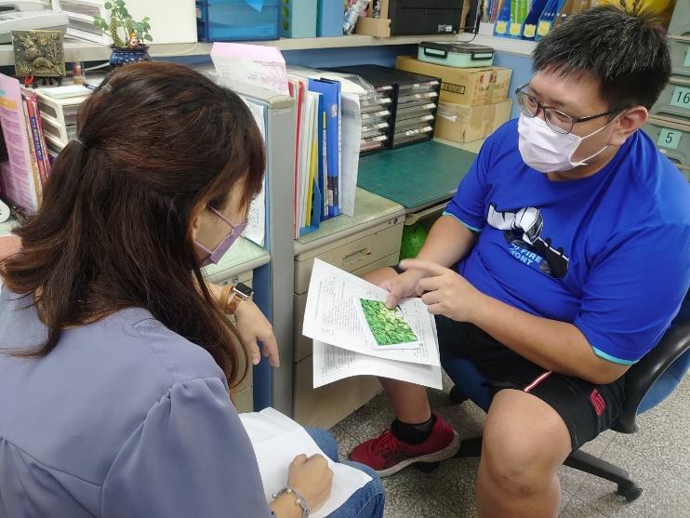 | 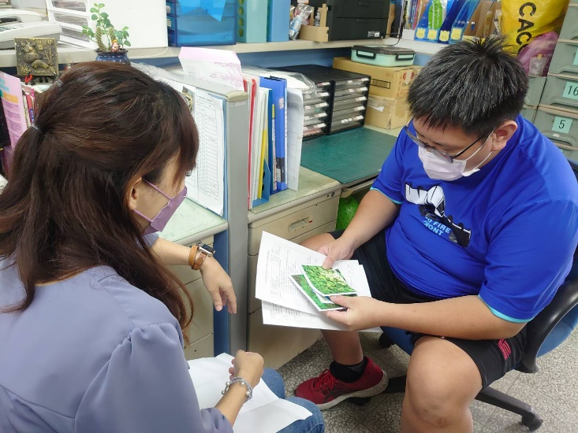
觀課 | 時間-111年 10月 28日 :
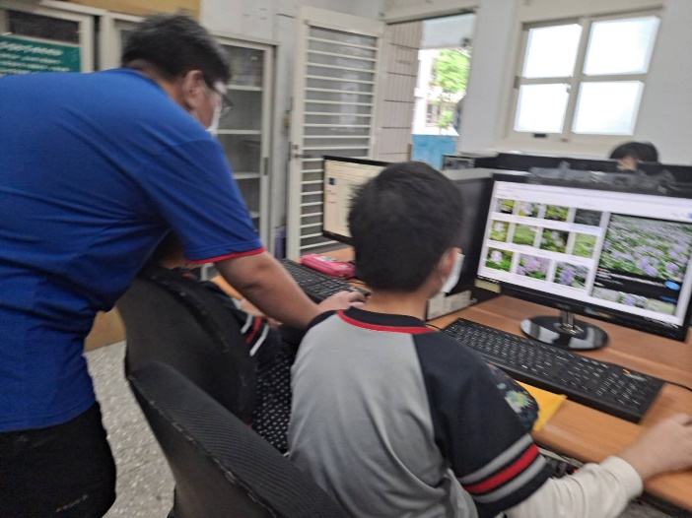 | 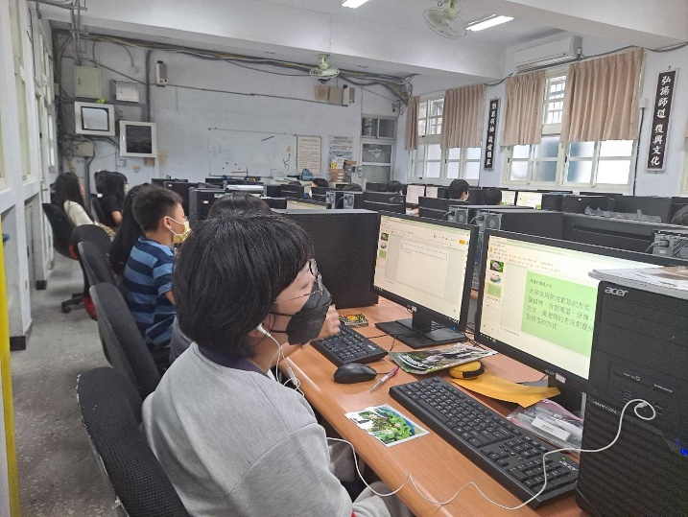
說明:課堂指導落後學生 | 說明:學生線上共作資料整理
議課 | 時間-111年 11月 1日
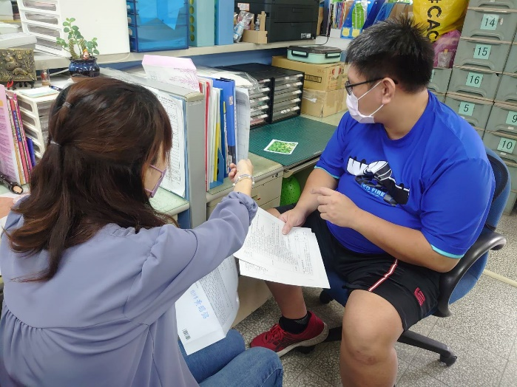 | 